Актуализация
Схема теплоснабжения Кемлянского сельского поселения Ичалковского муниципального района Республики Мордовия на период до 2034 года

СОГЛАСОВАНО:

Глава Кемлянского сельского поселения Ичалковского муниципального района Республики Мордовия

__________________/ /

2021 г.
Оглавление
Раздел 1 «Существующие и перспективные балансы тепловой мощности источников тепловой энергии и тепловой нагрузки потребителей» 3
1.1. Описание существующих и перспективных зон действия систем теплоснабжения и источников тепловой энергии 3
1.2. Существующие и перспективные балансы тепловой мощности и тепловой нагрузки в зонах действия источников тепловой энергии, в том числе работающих на единую тепловую сеть, на каждом этапе 12
1.3. Значения существующих и перспективных потерь тепловой энергии при ее передаче по тепловым сетям, включая потери тепловой энергии в тепловых сетях теплопередачей через теплоизоляционные конструкции теплопроводов и потери теплоносителя, с указанием затрат теплоносителя на компенсацию этих потерь 14
Раздел 2 «Существующие и перспективные балансы теплоносителя» 15
2.1. Существующие и перспективные балансы производительности водоподготовительных установок и максимального потребления теплоносителя теплопотребляющими установками потребителей 15
Раздел 3 «Технико-экономические показатели теплоснабжающих и теплосетевых организаций» 16
Раздел 4 «Предложения по строительству, реконструкции и техническому перевооружению источников тепловой энергии и тепловых сетей» 18
4.1. Температурный график отпуска тепловой энергии для каждого источника тепловой энергии или группы источников тепловой энергии в системе теплоснабжения, работающей на общую тепловую сеть, и оценку затрат при необходимости его изменения 18
4.2. Предложения по перспективной установленной тепловой мощности каждого источника тепловой энергии с предложениями по сроку ввода в эксплуатацию новых мощностей 19
4.3. Обоснование выбора приоритетного сценария развития системы теплоснабжения поселения, городского округа, города федерального значения 19
Раздел 5 «Перспективные топливные балансы» 20
5.1. Перспективные топливные балансы для каждого источника тепловой энергии по видам основного, резервного и аварийного топлива на каждом этапе 20
5.2. Потребляемые источником тепловой энергии виды топлива, включая местные виды топлива, а также используемые возобновляемые источники энергии 23
Раздел 6 «Решение об определении единой теплоснабжающей организации (организаций)» 23
6.1. Решение об определении единой теплоснабжающей организации (организаций) 23
6.2. Реестр зон деятельности единой теплоснабжающей организации (организаций) 23
6.3. Основания, в том числе критерии, в соответствии с которыми теплоснабжающая организация определена единой теплоснабжающей организацией 23
6.4. Информация о поданных теплоснабжающими организациями заявках на присвоение статуса единой теплоснабжающей организации 24
6.5. Реестр систем теплоснабжения, содержащий перечень теплоснабжающих организаций, действующих в каждой системе теплоснабжения, расположенных в границах поселения, городского округа, города федерального значения 24

Раздел 1 «Существующие и перспективные балансы тепловой мощности источников тепловой энергии и тепловой нагрузки потребителей»

1.1. Описание существующих и перспективных зон действия систем теплоснабжения и источников тепловой энергии
На территории Кемлянского сельского поселения Ичалковского муниципального района в сфере теплоснабжения осуществляет производство и передачу тепловой энергии, обеспечивая теплоснабжение жилых и административных зданий сельского поселения организация ООО «Теплоснаб».
Теплоснабжение Кемлянского сельского поселения Ичалковского муниципального района осуществляется от семи котельных, работающих на природном газе. В котельной Россельхозбанк Кемля установлены два котла типа RSA - 75, работающие в водогрейном режиме. Производительность котельной 0,129 Гкал/ч. Год ввода в эксплуатацию основного оборудования – 2015 г.
В котельной Ичалковский дом детского творчества установлены два котла типа RSA - 40, работающие в водогрейном режиме. Производительность котельной 0,069 Гкал/ч. Год ввода в эксплуатацию основного оборудования – 2015 г.
В котельной Суд с. Кемля установлены два котла типа RSA - 40, работающие в водогрейном режиме. Производительность котельной 0,069 Гкал/ч. Год ввода в эксплуатацию основного оборудования – 2015 г.
В котельной Налоговая с. Кемля установлены два котла типа RSA - 40, работающие в водогрейном режиме. Производительность котельной 0,069 Гкал/ч. Год ввода в эксплуатацию основного оборудования – 2015 г.
В котельной Кемлянская СОШ установлены два котла типа RSA - 300, работающие в водогрейном режиме. Производительность котельной 0,516 Гкал/ч. Год ввода в эксплуатацию основного оборудования – 2015 г.
В котельной Администрации Ичалковского муниципального района установлены два котла типа RSA - 200, работающие в водогрейном режиме. Производительность котельной 0,344 Гкал/ч. Год ввода в эксплуатацию основного оборудования – 2015 г.
В котельной Детский сад Кемля установлены два котла типа RSA - 200, работающие в водогрейном режиме. Производительность котельной 0,344 Гкал/ч. Год ввода в эксплуатацию основного оборудования – 2016 г.
Котельные работают локально, на собственную зону теплоснабжения, обеспечивая тепловой энергией жилые и общественные здания. Общая протяженность тепловых сетей в двухтрубном исчислении от котельных составляет 683 м. Компенсация тепловых удлинений осуществляется самокомпенсацией за счёт углов поворота трассы и П-образными компенсаторами.
Таблица 1 – Характеристики котлоагрегатов котельных
№, | Тип | Установленная мощность | Год | Температурный | КПД по
котла |  | котла Гкал/час | ввода | график | режимной карте
Котельная Россельхозбанк Кемля
1 | RSA - 75 | 0,064 | 2015 | 95-70 | 90,2%
2 | RSA - 75 | 0,064 | 2015 | 95-70 | 90,2%
Котельная Ичалковский дом детского творчества
1 | RSA - 40 | 0,034 | 2015 | 95-70 | 89,3%
2 | RSA - 40 | 0,034 | 2015 | 95-70 | 89,3%
Котельная Суд с. Кемля
1 | RSA - 40 | 0,034 | 2015 | 95-70 | 90,3%
2 | RSA - 40 | 0,034 | 2015 | 95-70 | 90,3%
Котельная Налоговая с. Кемля
1 | RSA - 40 | 0,034 | 2015 | 95-70 | 90,4%
2 | RSA - 40 | 0,034 | 2015 | 95-70 | 90,4%
Котельная Кемлянская СОШ
1 | RSA - 300 | 0,258 | 2015 | 95-70 | 90,7%
2 | RSA - 300 | 0,258 | 2015 | 95-70 | 90,7%
Котельная Администрации Ичалковского муниципального района
1 | RSA - 200 | 0,172 | 2015 | 95-70 | 90,5%
2 | RSA - 200 | 0,172 | 2015 | 95-70 | 90,5%
Котельная Детский сад Кемля
1 | RSA - 200 | 0,172 | 2016 | 95-70 | 90,5%
2 | RSA - 200 | 0,172 | 2016 | 95-70 | 90,5%

Таблица 2 – Характеристика насосов котельных
Тип насоса | Кол-во, шт. | Производительность, V, | Напор, Н, м | Мощность, кВт
 |  | м3/ч
Котельная Россельхозбанк Кемля
Сетевой насос B 80/250.40M DAB | 2 | 9,4 | 8,2 | 0,264
Подпиточный насос WILO PW-175 EA | 1 | 1,8 | 19 | 0,4
Котельная Ичалковский дом детского творчества
Сетевой насос B 80/250.40M DAB | 2 | 9,4 | 8,2 | 0,264
Подпиточный насос WILO PW-175 EA | 1 | 1,8 | 19 | 0,4
Котельная Суд с. Кемля
Сетевой насос B 80/250.40M DAB | 2 | 9,4 | 8,2 | 0,264
Подпиточный насос WILO PW-175 EA | 1 | 1,8 | 19 | 0,4
Котельная Налоговая с. Кемля
Сетевой насос B 80/250.40M DAB | 2 | 9,4 | 8,2 | 0,264
Подпиточный насос WILO PW-175 EA | 1 | 1,8 | 19 | 0,4
Котельная Кемлянская СОШ
Сетевой насос ВРН 120/280.50М | 2 | 36 | 18,2 | 1,63
Подпиточный насос WILO PW-175 EA | 1 | 1,8 | 19 | 0,4
Котельная Администрации Ичалковского муниципального района
Сетевой насос KLP 50-1200M | 2 | 24 | 12 | 0,9
Подпиточный насос WILO PW-175 EA | 1 | 1,8 | 19 | 0,4
Котельная Детский сад Кемля
Сетевой насос KLP 50-1200M | 2 | 24 | 12 | 0,9
Подпиточный насос WILO PW-175 EA | 1 | 1,8 | 19 | 0,4

Таблица 3 – Характеристика потребителей котельных Кемлянского сельского поселения Ичалковского муниципального района
№ | Наименование потребителя | Адрес | Расчетная нагрузка на отопление, Гкал/ч | Расчетная нагрузка на вентиляцию, Гкал/ч | Расчетная нагрузка на ГВС, Гкал/ч | Суммарная нагрузка, Гкал/ч
 | Котельная Россельхозбанк Кемля
1 | ООО "Гипрозем" | с. Кемля, ул.Советская, д.54 | 0,002 | - | - | 0,002
2 | АО "Российский Сельскохозяйственный банк" | с. Кемля, ул.Советская, д.54 | 0,012 | - | - | 0,012
3 | АНО "Редакция газеты "Земля и люди" | с. Кемля, ул.Советская, д.54 | 0,004 | - | - | 0,004
4 | Управление Федеральной службы государственной регистрации кадастра и картографии | с. Кемля, ул.Советская, д.54 | 0,005 | - | - | 0,005
5 | Муниципальное казенное учреждение "Управление по эксплуатации административных зданий муниципальной собственности Ичалковского муниципального района" | с. Кемля, ул.Советская, д.54 | 0,054 | - | - | 0,054
 | Итого: |  | 0,077 | - | - | 0,077
 | Котельная Ичалковский дом детского творчества
1 | МБУДО "Ичалковский дом творчества" | с. Кемля, ул.Советская, д.27 | 0,021 | - | - | 0,021
2 | Гараж Муниципального казенного учреждения "Управление по эксплуатации административных зданий муниципальной собственности Ичалковского муниципального района" | с. Кемля, ул.Советская, д.27 | 0,015 | - | - | 0,015
 | Итого: |  | 0,036 | - | - | 0,036
 | Котельная Суд с. Кемля
1 | Государственный комитет Республики Мордовия по делам юстиции | с. Кемля, ул. Советская д.33 | 0,01 | - | - | 0,01
2 | ИП Антипова "БИЛАЙН" | с. Кемля, ул. Советская д.33 | 0,002 | - | - | 0,002
3 | Колегия адвокатов (Петайкина ) | с. Кемля, ул. Советская д.33 | 0,001 | - | - | 0,001
4 | ИП Ерохина ("МТС") | с. Кемля, ул. Советская д.33 | 0,001 | - | - | 0,001
5 | ЧОУ ДПО «Саранский Дом науки и техники Российского Союза научных и инженерных общественных объединений» | с. Кемля, ул. Советская д.33 | 0,004 | - | - | 0,004
 | Итого: |  | 0,018 | - | - | 0,018
 | Котельная Налоговая с. Кемля
1 | Межрайонная инспекция Федеральной налоговой службы № 4 по Республике Мордовия | с. Кемля, пер. Больничный д.13 | 0,045 | - | - | 0,045
 | Итого: |  | 0,045 | - | - | 0,045
 | Котельная Кемлянская СОШ
1 | Школа (основная) | с. Кемля, ул. Советская д.68А | 0,271 | - | - | 0,271
2 | Школа (начальная) | с. Кемля, ул. Советская д.68А | 0,092 | - | - | 0,092
3 | Гараж | с. Кемля, ул. Советская д.68А | 0,024 | - | - | 0,024
 | Итого: |  | 0,387 | - | - | 0,387
 | Котельная Администрации Ичалковского муниципального района
1 | Территориальный орган Федеральной службы государственной статистики по Республике Мордовия | с. Кемля, ул. Советская д.62 | 0,002 | - | - | 0,002
2 | Государственное казенное учреждение Республики Мордовия "Центр занятости населения Ичалковского района" | с. Кемля, ул. Советская д.62 | 0,009 | - | - | 0,009
3 | Государственное учреждение - региональное отделение Фонда социального страхования Российской Федерации по Республике Мордовия | с. Кемля, ул. Советская д.62 | 0,002 | - | - | 0,002
4 | Муниципальное казенное учреждение "Управление по эксплуатации административных зданий муниципальной собственности Ичалковского муниципального района" | с. Кемля, ул. Советская д.62 | 0,160 | - | - | 0,160
5 | ГУП РМ "Развитие села" | с. Кемля, ул. Советская д.62 | 0,002 | - | - | 0,002
6 | Государственное казенное учреждение Республики Мордовия «Научный центр социально – экономического мониторинга» | с. Кемля, ул. Советская д.62 | 0,001 | - | - | 0,001
7 | Администрация Кемлянского сельского поселения Ичалковского муниципального района | с. Кемля, ул. Советская д.62 | 0,005 | - | - | 0,005
8 | Муниципальное бюджетное учреждение "Центр культуры" | с. Кемля, ул. Советская д.64 | 0,143 | - | - | 0,143
10 | Муниципальное унитарное предприятие «Торговый рынок Ичалковского муниципального района Республики Мордовия» | с. Кемля, ул. Советская д.62 | 0,001 | - | - | 0,001
 | Итого: |  | 0,325 | - | - | 0,325
 | Котельная Детский сад Кемля
1 | Детский сад | с. Кемля, переулок 2й Советский д.24А | 0,157 | - | 0,0662 | 0,223
 | Итого: |  | 0,157 | - | 0,0662 | 0,223

Таблица 4 – Параметры тепловых сетей Кемлянского сельского поселения Ичалковского муниципального района

Наименование начала участка тепловой сети | Наименование конца участка тепловой сети | Внутренний диаметр трубопроводов на участке Dн, м | Длина трубопровода (в двухтрубном исчислении), м | Теплоизоляционный материал | Вид прокладки тепловой сети | Год ввода в эксплуатацию (перекладки) | Средняя глубина заложения оси трубопроводов H, м
Котельная Россельхозбанк Кемля
ТУ-1 | Россельхозбанк | 0,069 | 5,00 | Маты и плиты из минеральной ваты | Надземная | 1987 | -
Котельная Россельхозбанк 150 к | ТУ-1 | 0,100 | 20,00 | Маты и плиты из минеральной ваты | Надземная | 1987 | -
Котельная Ичалковский дом детского творчества
ДДТ | ТУ-1 | 0,050 | 15,00 | Маты и плиты из минеральной ваты | Надземная | 1987 | -
ТУ-1 | гараж | 0,050 | 10,00 | Маты и плиты из минеральной ваты | Надземная | 1987 | -
ТУ-1 | ДДТ Кемля 80 Квт | 0,050 | 1,00 | Маты и плиты из минеральной ваты | Надземная | 1987 | -
Котельная Суд с. Кемля
Котельная Суд Кемля 80 кВт | Суд | 0,050 | 15,00 | Маты и плиты из минеральной ваты | Надземная | C 1959 г. по 1989 г. включ. | -
Котельная Налоговая с. Кемля
Котельная Налоговая Кемля 80 к | Налоговая | 0,069 | 10,00 | Маты и плиты из минеральной ваты | Надземная | 1987 | -
Котельная Кемлянская СОШ
ТУ-4 | ТУ-5 | 0,100 | 30,00 | Маты и плиты из минеральной ваты | Надземная | 1987 | -
ТУ-4 | Школа (начальная) вход 2 | 0,050 | 10,00 | Маты и плиты из минеральной ваты | Надземная | 1987 | -
ТУ-5 | Школа (начальная) вход 1 | 0,050 | 10,00 | Маты и плиты из минеральной ваты | Надземная | 1987 | -
Котельная Школа Кемля | ТУ-1 | 0,100 | 1,00 | Маты и плиты из минеральной ваты | Надземная | 1987 | -
ТУ-3 | ТУ-4 | 0,100 | 121,00 | Маты и плиты из минеральной ваты | Надземная | 1987 | -
ТУ-3 | Школа (начальная) вход 3 | 0,050 | 10,00 | Маты и плиты из минеральной ваты | Надземная | 1987 | -
ТУ-1 | ТУ-2 | 0,100 | 60,00 | Маты и плиты из минеральной ваты | Надземная | 1987 | -
ТУ-2 | ТУ-3 | 0,100 | 30,00 | Маты и плиты из минеральной ваты | Надземная | 1987 | -
ТУ-1 | Гараж | 0,100 | 30,00 | Маты и плиты из минеральной ваты | Надземная | 1987 | -
ТУ-2 | ТУ-6 | 0,207 | 76,00 | Маты и плиты из минеральной ваты | Надземная | 1987 | -
ТУ-6 | Школа (основная) | 0,150 | 23,00 | Маты и плиты из минеральной ваты | Надземная | 1987 | -
Котельная Администрации Ичалковского муниципального района
Администрация | ТУ-1 | 0,069 | 50,00 | Маты и плиты из минеральной ваты | Надземная | 1987 | -
ТУ-1 | Котельная Администрация Кемля | 0,082 | 16,00 | Маты и плиты из минеральной ваты | Надземная | 1987 | -
ТУ-1 | Загс | 0,069 | 50,00 | Маты и плиты из минеральной ваты | Надземная | 1987 | -
Котельная Детский сад Кемля
ТУ-1 | Детский сад | 0,082 | 80,00 | Маты и плиты из минеральной ваты | Надземная | 2016 | -
Котельная Детский сад 400 кВт | ТУ-1 | 0,082 | 10,00 | Маты и плиты из минеральной ваты | Надземная | 2016 | -

На основании проведенных гидравлических расчетов и анализа тепловых нагрузок в зоне действия энергоисточника определено, что для обеспечения тепловых нагрузок не требуется модернизация котельных.

1.2. Существующие и перспективные балансы тепловой мощности и тепловой нагрузки в зонах действия источников тепловой энергии, в том числе работающих на единую тепловую сеть, на каждом этапе
Балансы существующей на базовый период схемы теплоснабжения тепловой мощности и перспективной тепловой нагрузки в каждой из зон действия источников тепловой энергии с определением резервов (дефицитов) существующей располагаемой тепловой мощности источников тепловой энергии, устанавливаемых на основании величины расчетной тепловой нагрузки приведены в таблице 5.
Таблица 5 – Балансы тепловой мощности и присоединенной тепловой нагрузки, Гкал/ч.
Наименование источника теплоснабжения, период | Установленная мощность, Гкал/ч | Располагаемая мощность, Гкал/ч | Тепловая мощность нетто, Гкал/ч | Собственные нужды, Гкал/ч | Потери в тепловых сетях, Гкал/ч | Присоединенная нагрузка, Гкал/ч |  |  | Резерв (+)/Дефицит (-)
 |  |  |  |  |  | отопление и вентиляция | ГВС | Всего
Котельная Россельхозбанк Кемля
2019 | 0,129 | 0,129 | 0,128 | 0,001 | 0,002 | 0,077 | - | 0,077 | 0,049
2020 | 0,129 | 0,129 | 0,128 | 0,001 | 0,002 | 0,077 | - | 0,077 | 0,049
2021 | 0,129 | 0,129 | 0,128 | 0,001 | 0,002 | 0,077 | - | 0,077 | 0,049
2022 | 0,129 | 0,129 | 0,128 | 0,001 | 0,002 | 0,077 | - | 0,077 | 0,049
2023 | 0,129 | 0,129 | 0,128 | 0,001 | 0,002 | 0,077 | - | 0,077 | 0,049
2024 | 0,129 | 0,129 | 0,128 | 0,001 | 0,002 | 0,077 | - | 0,077 | 0,049
В период 2025-2029 гг. | 0,129 | 0,129 | 0,128 | 0,001 | 0,002 | 0,077 | - | 0,077 | 0,049
В период 2030-2034 гг. | 0,129 | 0,129 | 0,128 | 0,001 | 0,002 | 0,077 | - | 0,077 | 0,049
Котельная Ичалковский дом детского творчества
2019 | 0,069 | 0,069 | 0,068 | 0,001 | 0,002 | 0,036 | - | 0,036 | 0,030
2020 | 0,069 | 0,069 | 0,068 | 0,001 | 0,002 | 0,036 | - | 0,036 | 0,030
2021 | 0,069 | 0,069 | 0,068 | 0,001 | 0,002 | 0,036 | - | 0,036 | 0,030
2022 | 0,069 | 0,069 | 0,068 | 0,001 | 0,002 | 0,036 | - | 0,036 | 0,030
2023 | 0,069 | 0,069 | 0,068 | 0,001 | 0,002 | 0,036 | - | 0,036 | 0,030
2024 | 0,069 | 0,069 | 0,068 | 0,001 | 0,002 | 0,036 | - | 0,036 | 0,030
В период 2025-2029 гг. | 0,069 | 0,069 | 0,068 | 0,001 | 0,002 | 0,036 | - | 0,036 | 0,030
В период 2030-2034 гг. | 0,069 | 0,069 | 0,068 | 0,001 | 0,002 | 0,036 | - | 0,036 | 0,030
Котельная Суд с. Кемля
2019 | 0,069 | 0,069 | 0,068 | 0,001 | 0,001 | 0,018 | - | 0,018 | 0,049
2020 | 0,069 | 0,069 | 0,068 | 0,001 | 0,001 | 0,018 | - | 0,018 | 0,049
2021 | 0,069 | 0,069 | 0,068 | 0,001 | 0,001 | 0,018 | - | 0,018 | 0,049
2022 | 0,069 | 0,069 | 0,068 | 0,001 | 0,001 | 0,018 | - | 0,018 | 0,049
2023 | 0,069 | 0,069 | 0,068 | 0,001 | 0,001 | 0,018 | - | 0,018 | 0,049
2024 | 0,069 | 0,069 | 0,068 | 0,001 | 0,001 | 0,018 | - | 0,018 | 0,049
В период 2025-2029 гг. | 0,069 | 0,069 | 0,068 | 0,001 | 0,001 | 0,018 | - | 0,018 | 0,049
В период 2030-2034 гг. | 0,069 | 0,069 | 0,068 | 0,001 | 0,001 | 0,018 | - | 0,018 | 0,049
Котельная Налоговая с. Кемля
2019 | 0,069 | 0,069 | 0,068 | 0,001 | 0,001 | 0,045 | - | 0,045 | 0,022
2020 | 0,069 | 0,069 | 0,068 | 0,001 | 0,001 | 0,045 | - | 0,045 | 0,022
2021 | 0,069 | 0,069 | 0,068 | 0,001 | 0,001 | 0,045 | - | 0,045 | 0,022
2022 | 0,069 | 0,069 | 0,068 | 0,001 | 0,001 | 0,045 | - | 0,045 | 0,022
2023 | 0,069 | 0,069 | 0,068 | 0,001 | 0,001 | 0,045 | - | 0,045 | 0,022
2024 | 0,069 | 0,069 | 0,068 | 0,001 | 0,001 | 0,045 | - | 0,045 | 0,022
В период 2025-2029 гг. | 0,069 | 0,069 | 0,068 | 0,001 | 0,001 | 0,045 | - | 0,045 | 0,022
В период 2030-2034 гг. | 0,069 | 0,069 | 0,068 | 0,001 | 0,001 | 0,045 | - | 0,045 | 0,022
Котельная Кемлянская СОШ
2019 | 0,516 | 0,516 | 0,512 | 0,004 | 0,036 | 0,387 | - | 0,387 | 0,089
2020 | 0,516 | 0,516 | 0,512 | 0,004 | 0,036 | 0,387 | - | 0,387 | 0,089
2021 | 0,516 | 0,516 | 0,512 | 0,004 | 0,036 | 0,387 | - | 0,387 | 0,089
2022 | 0,516 | 0,516 | 0,512 | 0,004 | 0,036 | 0,387 | - | 0,387 | 0,089
2023 | 0,516 | 0,516 | 0,512 | 0,004 | 0,036 | 0,387 | - | 0,387 | 0,089
2024 | 0,516 | 0,516 | 0,512 | 0,004 | 0,036 | 0,387 | - | 0,387 | 0,089
В период 2025-2029 гг. | 0,516 | 0,516 | 0,512 | 0,004 | 0,036 | 0,387 | - | 0,387 | 0,089
В период 2030-2034 гг. | 0,516 | 0,516 | 0,512 | 0,004 | 0,036 | 0,387 | - | 0,387 | 0,089
Котельная Администрации Ичалковского муниципального района
2019 | 0,344 | 0,344 | 0,341 | 0,003 | 0,008 | 0,325 | - | 0,325 | 0,008
2020 | 0,344 | 0,344 | 0,341 | 0,003 | 0,008 | 0,325 | - | 0,325 | 0,008
2021 | 0,344 | 0,344 | 0,341 | 0,003 | 0,008 | 0,325 | - | 0,325 | 0,008
2022 | 0,344 | 0,344 | 0,341 | 0,003 | 0,008 | 0,325 | - | 0,325 | 0,008
2023 | 0,344 | 0,344 | 0,341 | 0,003 | 0,008 | 0,325 | - | 0,325 | 0,008
2024 | 0,344 | 0,344 | 0,341 | 0,003 | 0,008 | 0,325 | - | 0,325 | 0,008
В период 2025-2029 гг. | 0,344 | 0,344 | 0,341 | 0,003 | 0,008 | 0,325 | - | 0,325 | 0,008
В период 2030-2034 гг. | 0,344 | 0,344 | 0,341 | 0,003 | 0,008 | 0,325 | - | 0,325 | 0,008
Котельная Детский сад Кемля
2019 | 0,344 | 0,344 | 0,341 | 0,003 | 0,010 | 0,157 | 0,0662 | 0,223 | 0,108
2020 | 0,344 | 0,344 | 0,341 | 0,003 | 0,010 | 0,157 | 0,0662 | 0,223 | 0,108
2021 | 0,344 | 0,344 | 0,341 | 0,003 | 0,010 | 0,157 | 0,0662 | 0,223 | 0,108
2022 | 0,344 | 0,344 | 0,341 | 0,003 | 0,010 | 0,157 | 0,0662 | 0,223 | 0,108
2023 | 0,344 | 0,344 | 0,341 | 0,003 | 0,010 | 0,157 | 0,0662 | 0,223 | 0,108
2024 | 0,344 | 0,344 | 0,341 | 0,003 | 0,010 | 0,157 | 0,0662 | 0,223 | 0,108
В период 2025-2029 гг. | 0,344 | 0,344 | 0,341 | 0,003 | 0,010 | 0,157 | 0,0662 | 0,223 | 0,108
В период 2030-2034 гг. | 0,344 | 0,344 | 0,341 | 0,003 | 0,010 | 0,157 | 0,0662 | 0,223 | 0,108

На основании проведенных гидравлических расчетов и анализа тепловых нагрузок в зоне действия энергоисточника определено, что для обеспечения тепловых нагрузок не требуется модернизация котельных.

1.3. Значения существующих и перспективных потерь тепловой энергии при ее передаче по тепловым сетям, включая потери тепловой энергии в тепловых сетях теплопередачей через теплоизоляционные конструкции теплопроводов и потери теплоносителя, с указанием затрат теплоносителя на компенсацию этих потерь
Значения существующих и перспективных потерь тепловой энергии при ее передаче по тепловым сетям, включая потери тепловой энергии в тепловых сетях теплопередачей через теплоизоляционные конструкции теплопроводов и потери теплоносителя, с указанием затрат теплоносителя на компенсацию этих потерь представлены в таблицах 6.
Таблица 6 – Существующие потери тепловой энергии по тепловым сетям
Наименование населенного пункта | Наименование системы теплоснабжения | Тип теплоносителя, его параметры | Годовые затраты и потери тепловой энергии, Гкал
 |  |  | через изоляцию | с затратами теплоносителя | всего
с. Кемля | СЦТ от котельной Россельхозбанк Кемля | горячая вода | 10,07 | 0,22 | 10,29
с. Кемля | СЦТ от котельной Ичалковский дом детского творчества | горячая вода | 7,46 | 0,07 | 7,53
с. Кемля | СЦТ от котельной Суд с. Кемля | горячая вода | 4,31 | 0,04 | 4,34
с. Кемля | СЦТ от котельной Налоговая с. Кемля | горячая вода | 3,39 | 0,05 | 3,44
с. Кемля | СЦТ от котельной Кемлянская СОШ | горячая вода | 177,81 | 6,44 | 184,25
с. Кемля | СЦТ от котельной Администрации Ичалковского муниципального района | горячая вода | 39,90 | 0,60 | 40,50
с. Кемля | СЦТ от котельной Детский сад Кемля | горячая вода | 17,65 | 0,60 | 18,25
Итого |  |  | 260,590 | 8,020 | 268,600

Раздел 2 «Существующие и перспективные балансы теплоносителя»

2.1. Существующие и перспективные балансы производительности водоподготовительных установок и максимального потребления теплоносителя теплопотребляющими установками потребителей
Теплоноситель в системе теплоснабжения котельной, как и в каждой системе теплоснабжения, предназначен как для передачи теплоты, так и для подпитки системы теплоснабжения.
При эксплуатации тепловых сетей утечка теплоносителя не должна превышать норму, которая составляет 0,25% среднегодового объема воды в тепловой сети и присоединенных к ней системах теплопотребления в час.
Для систем теплоснабжения должна предусматриваться дополнительно аварийная подпитка химически не обработанной и недеаэрированной водой, расход которой принимается в количестве 2% объема воды в трубопроводах тепловых сетей и присоединенных к ним системах отопления, вентиляции.
Выполнен расчет нормативной и аварийной подпитки тепловых сетей котельными поселения. Расчетные балансы производительности водоподготовительных установок (далее ВПУ) и подпитки тепловых сетей на период 2020 – 2034 гг. представлены в таблице 7.

Таблица 7 – Расчетные балансы ВПУ и подпитки тепловых сетей на период 2020 – 2034 гг.
Наименование населенного пункта | Наименование системы теплоснабжения | Тип теплоносителя, его параметры | Годовые затраты и потери теплоносителя, м3
 |  |  | с утечкой | технологические затраты |  |  |  | всего
 |  |  |  | на пусковое заполнение | на регламентные испытания | со сливами САРЗ | всего
с. Кемля | СЦТ от котельной Россельхозбанк Кемля | горячая вода | 4,44 | 0,53 | - | - | 0,53 | 4,98
с. Кемля | СЦТ от котельной Ичалковский дом детского творчества | горячая вода | 1,30 | 0,16 | - | - | 0,16 | 1,46
с. Кемля | СЦТ от котельной Суд с. Кемля | горячая вода | 0,75 | 0,09 | - | - | 0,09 | 0,84
с. Кемля | СЦТ от котельной Налоговая с. Кемля | горячая вода | 0,98 | 0,12 | - | - | 0,12 | 1,09
с. Кемля | СЦТ от котельной Кемлянская СОШ | горячая вода | 128,26 | 15,37 | - | - | 15,37 | 143,63
с. Кемля | СЦТ от котельной Администрации Ичалковского муниципального района | горячая вода | 11,89 | 1,42 | - | - | 1,42 | 13,31
с. Кемля | СЦТ от котельной Детский сад Кемля | горячая вода | 11,94 | 1,43 | - | - | 1,43 | 13,37
Итого |  |  | 159,56 | 19,12 | - | - | 19,12 | 178,68

Раздел 3 «Технико-экономические показатели теплоснабжающих и теплосетевых организаций»
Основные технико-экономические показатели работы теплоснабжающей организации представлены в таблице 8.
Из анализа стандартов раскрытия информации, утвержденного Постановлением Правительства РФ №1140 от 30.12.2009 г. и перечня данных представленных в таблице 39 сделан вывод, что объем и полнота раскрытия информации теплоснабжающей организации соответствует требованиям, установленными Постановлением Правительства РФ № 1140 от 30.12.2009 г. «Об утверждении стандартов раскрытия информации организациями коммунального комплекса и субъектами естественных монополий, осуществляющих деятельность в сфере оказания услуг по передаче тепловой энергии».
Таблица 8 – Основные технико-экономические показатели работы теплоснабжающей организации ООО «Теплоснаб» на 2022 г.
Наименование показателя |  | Котельная Россельхозбанк Кемля
Основное топливо |  | Природный газ
Объем произведенной тепловой энергии за год, Гкал |  | 190,043
Годовой отпуск тепла c коллекторов котельной, Гкал |  | 188,102
Полезный отпуск тепловой энергии за год, Гкал, в т.ч.: |  | 177,808
- бюджетные потребители |  | 137,389
- население |  | -
- прочие |  | 40,419
Годовой расход условного топлива, т у.т. |  | 30,047
Годовой расход натурального топлива (природный газ, тыс.н.м.куб.) |  | 25,681
Удельный расход топлива на производство тепловой энергии | условного кг.у.т./Гкал | 158,102
 | Природного газа, нм.куб./Гкал | 135,130
Наименование показателя |  | Котельная Ичалковский дом  детского творчества
Основное топливо |  | Природный газ
Объем произведенной тепловой энергии за год, Гкал |  | 84,585
Годовой отпуск тепла c коллекторов котельной, Гкал |  | 83,184
Полезный отпуск тепловой энергии за год, Гкал, в т.ч.: |  | 75,659
- бюджетные потребители |  | 75,659
- население |  | -
- прочие |  | -
Годовой расход условного топлива, т у.т. |  | 13,374
Годовой расход натурального топлива (природный газ, тыс.н.м.куб.) |  | 11,430
Удельный расход топлива на производство тепловой энергии | условного кг.у.т./Гкал | 158,097
 | Природного газа, нм.куб./Гкал | 135,126
Наименование показателя |  | Котельная Суд с. Кемля
Основное топливо |  | Природный газ
Объем произведенной тепловой энергии за год, Гкал |  | 47,765
Годовой отпуск тепла c коллекторов котельной, Гкал |  | 46,834
Полезный отпуск тепловой энергии за год, Гкал, в т.ч.: |  | 42,490
- бюджетные потребители |  | 27,480
- население |  | -
- прочие |  | 15,010
Годовой расход условного топлива, т у.т. |  | 7,552
Годовой расход натурального топлива (природный газ, тыс.н.м.куб.) |  | 6,454
Удельный расход топлива на производство тепловой энергии | условного кг.у.т./Гкал | 158,090
 | Природного газа, нм.куб./Гкал | 135,120
Наименование показателя |  | Котельная Налоговая с. Кемля
Основное топливо |  | Природный газ
Объем произведенной тепловой энергии за год, Гкал |  | 87,825
Годовой отпуск тепла c коллекторов котельной, Гкал |  | 86,415
Полезный отпуск тепловой энергии за год, Гкал, в т.ч.: |  | 82,976
- бюджетные потребители |  | 82,976
- население |  | -
- прочие |  | -
Годовой расход условного топлива, т у.т. |  | 13,886
Годовой расход натурального топлива (природный газ, тыс.н.м.куб.) |  | 11,868
Удельный расход топлива на производство тепловой энергии | условного кг.у.т./Гкал | 158,104
 | Природного газа, нм.куб./Гкал | 135,132
Наименование показателя |  | Котельная Кемлянская СОШ
Основное топливо |  | Природный газ
Объем произведенной тепловой энергии за год, Гкал |  | 1092,227
Годовой отпуск тепла c коллекторов котельной, Гкал |  | 1081,697
Полезный отпуск тепловой энергии за год, Гкал, в т.ч.: |  | 897,452
- бюджетные потребители |  | 897,452
- население |  | -
- прочие |  | -
Годовой расход условного топлива, т у.т. |  | 172,443
Годовой расход натурального топлива (природный газ, тыс.н.м.куб.) |  | 147,387
Удельный расход топлива на производство тепловой энергии | условного кг.у.т./Гкал | 157,881
 | Природного газа, нм.куб./Гкал | 134,941
Наименование показателя |  | Котельная Администрации  Ичалковского муниципального района
Основное топливо |  | Природный газ
Объем произведенной тепловой энергии за год, Гкал |  | 864,096
Годовой отпуск тепла c коллекторов котельной, Гкал |  | 856,455
Полезный отпуск тепловой энергии за год, Гкал, в т.ч.: |  | 815,960
- бюджетные потребители |  | 815,960
- население |  | -
- прочие |  | -
Годовой расход условного топлива, т у.т. |  | 136,425
Годовой расход натурального топлива (природный газ, тыс.н.м.куб.) |  | 116,602
Удельный расход топлива на производство тепловой энергии | условного кг.у.т./Гкал | 157,880
 | Природного газа, нм.куб./Гкал | 134,941
Наименование показателя |  | Котельная Детский сад Кемля
Основное топливо |  | Природный газ
Объем произведенной тепловой энергии за год, Гкал |  | 611,586
Годовой отпуск тепла c коллекторов котельной, Гкал |  | 603,066
Полезный отпуск тепловой энергии за год, Гкал, в т.ч.: |  | 584,813
- бюджетные потребители |  | 584,813
- население |  | -
- прочие |  | -
Годовой расход условного топлива, т у.т. |  | 96,694
Годовой расход натурального топлива (природный газ, тыс.н.м.куб.) |  | 82,644
Удельный расход топлива на производство тепловой энергии | условного кг.у.т./Гкал | 158,102
 | Природного газа, нм.куб./Гкал | 135,130

Раздел 4 «Предложения по строительству, реконструкции и техническому перевооружению источников тепловой энергии и тепловых сетей»

4.1. Температурный график отпуска тепловой энергии для каждого источника тепловой энергии или группы источников тепловой энергии в системе теплоснабжения, работающей на общую тепловую сеть, и оценку затрат при необходимости его изменения
Регулирование отпуска теплоты осуществляется качественно по температурному графику 95/70 ^{о}С.
Минимальная температура сетевой воды в подающей магистрали поддерживается не менее 68-70°С для обеспечения подогрева горячей воды в водоподогревательных установках потребителя до нормативных требований 60 °С.
Изменение температурного графика системы теплоснабжения не предусмотрено.

4.2. Предложения по перспективной установленной тепловой мощности каждого источника тепловой энергии с предложениями по сроку ввода в эксплуатацию новых мощностей
Предложения по перспективной установленной тепловой мощности каждого источника тепловой энергии приведены в таблице 9. Как видно из таблицы 9 мероприятия по источникам тепловой энергии не планируются, установленная тепловая мощность остаётся без изменений.

Таблица 9 – Предложения по перспективной установленной тепловой мощности каждого источника тепловой энергии
№ п/п | Наименование котельной | Вид мероприятий | Срок ввода в эксплуатацию новых мощностей, год | Установленная мощность, Гкал/ч
 |  |  |  | на 2020 год | на 2034 год | изменение (+/-)
1 | Котельная Россельхозбанк Кемля | Мероприятия не планируются | - | 0,129 | 0,129 | 0
2 | Котельная Ичалковский дом детского творчества | Мероприятия не планируются | - | 0,069 | 0,069 | 0
3 | Котельная Суд с. Кемля | Мероприятия не планируются | - | 0,069 | 0,069 | 0
4 | Котельная Налоговая с. Кемля | Мероприятия не планируются | - | 0,069 | 0,069 | 0
5 | Котельная Кемлянская СОШ | Мероприятия не планируются | - | 0,516 | 0,516 | 0
6 | Котельная Администрации Ичалковского муниципального района | Мероприятия не планируются | - | 0,344 | 0,344 | 0
7 | Котельная Детский сад Кемля | Мероприятия не планируются | - | 0,344 | 0,344 | 0

4.3. Обоснование выбора приоритетного сценария развития системы теплоснабжения поселения, городского округа, города федерального значения
Оценка стоимости капитальных вложений в строительство тепловых сетей осуществлялась по укрупненной стоимости строительства согласно МДС 81-02-12-2011 с использованием государственных сметных нормативов-укрупненных нормативов цены строительства ГСН НЦС 81-02-2017. В настоящей Схеме теплоснабжения мероприятия по вводу новых и реконструкции существующих источников тепловой энергии с использованием возобновляемых источников энергии, а также местных видов топлива не рекомендуются.
Полная сметная стоимость каждого проекта приведена в таблице 10. Как видно из таблицы 10 мероприятия по развитию системы теплоснабжения части тепловых сетей на период разработки схемы теплоснабжения не планируются.

Таблица 10 - Финансовые потребности в реализацию проектов по развитию системы теплоснабжения части тепловых сетей (руб. с учетом НДС)

Наименование проекта | Мероприятия | Период реализации проекта | Стоимость мероприятия, с НДС, руб.
Строительство новых тепловых сетей | - | - | -
Строительство тепловых сетей с оптимизацией диаметров трубопровода | - | - | -
Строительство тепловых сетей в связи с исчерпанием эксплуатационного ресурса | - | - | -
ИТОГО | - | - | -

Раздел 5 «Перспективные топливные балансы»

5.1. Перспективные топливные балансы для каждого источника тепловой энергии по видам основного, резервного и аварийного топлива на каждом этапе
Прогнозы по отпускаемой тепловой энергии и топливопотреблению рассматривались по котельным, которые задействованы в схеме теплоснабжения, со следующим допущением: производство тепловой энергии ведомственной котельной остаётся на уровне базового года. Перспективное значение удельных расходов топлива на производство тепловой энергии приведено на рисунке 1 и в таблице 11.

Рисунок 1. Динамика НУР топлива на период 2020-2034 г.г

Таблица 11 – Перспективные плановые значения удельных расходов топлива на производство тепловой энергии
Показатель | Единицы измерения | 2020 г. | 2021 г. | 2022 г. | 2023 г. | 2024 г. | 2029 г. | 2034 г.
Зона действия котельной Россельхозбанк Кемля
Выработка тепловой энергии | Гкал | 190,043 | 190,043 | 190,043 | 190,043 | 190,043 | 190,043 | 190,043
НУР топлива | кг.у.т. | 158,102 | 158,102 | 158,102 | 158,102 | 158,102 | 158,102 | 158,102
Зона действия котельной Ичалковский дом детского творчества
Выработка тепловой энергии | Гкал | 84,585 | 84,585 | 84,585 | 84,585 | 84,585 | 84,585 | 84,585
НУР топлива | кг.у.т. | 158,097 | 158,097 | 158,097 | 158,097 | 158,097 | 158,097 | 158,097
Зона действия котельной Суд с. Кемля
Выработка тепловой энергии | Гкал | 47,765 | 47,765 | 47,765 | 47,765 | 47,765 | 47,765 | 47,765
НУР топлива | кг.у.т. | 158,090 | 158,090 | 158,090 | 158,090 | 158,090 | 158,090 | 158,090
Зона действия котельной Налоговая с. Кемля
Выработка тепловой энергии | Гкал | 87,825 | 87,825 | 87,825 | 87,825 | 87,825 | 87,825 | 87,825
НУР топлива | кг.у.т. | 158,104 | 158,104 | 158,104 | 158,104 | 158,104 | 158,104 | 158,104
Зона действия котельной Кемлянская СОШ
Выработка тепловой энергии | Гкал | 1092,227 | 1092,227 | 1092,227 | 1092,227 | 1092,227 | 1092,227 | 1092,227
НУР топлива | кг.у.т. | 157,881 | 157,881 | 157,881 | 157,881 | 157,881 | 157,881 | 157,881
Зона действия котельной Администрации Ичалковского муниципального района
Выработка тепловой энергии | Гкал | 864,096 | 864,096 | 864,096 | 864,096 | 864,096 | 864,096 | 864,096
НУР топлива | кг.у.т. | 157,880 | 157,880 | 157,880 | 157,880 | 157,880 | 157,880 | 157,880
Зона действия Детский сад Кемля
Выработка тепловой энергии | Гкал | 611,586 | 611,586 | 611,586 | 611,586 | 611,586 | 611,586 | 611,586
НУР топлива | кг.у.т. | 158,098 | 158,098 | 158,102 | 158,102 | 158,102 | 158,102 | 158,102

5.2. Потребляемые источником тепловой энергии виды топлива, включая местные виды топлива, а также используемые возобновляемые источники энергии
На рассматриваемом источнике теплоснабжения в качестве основного топлива используют природный газ.

Раздел 6 «Решение об определении единой теплоснабжающей организации (организаций)»

6.1. Решение об определении единой теплоснабжающей организации (организаций)
Решение по установлению единой теплоснабжающей организации осуществляется на основании критериев определения единой теплоснабжающей организации, установленных в правилах организации теплоснабжения, утвержденных Правительством Российской Федерации Постановлением Правительства РФ от 8 августа 2012 г. № 808 «Об организации теплоснабжения в Российской Федерации и о внесении изменений в некоторые акты Правительства Российской Федерации».
В настоящее время ООО «Теплоснаб» отвечает всем требованиям критериев по определению единой теплоснабжающей организации.

6.2. Реестр зон деятельности единой теплоснабжающей организации (организаций)
Границами зон деятельности единых теплоснабжающих организаций в Кемлянском сельском поселении Ичалковского муниципального района являются зоны действия источников теплоснабжения, относящихся к соответствующей теплоснабжающей организации. Зона действия источников тепловой энергии представлена в Приложении – рисунки 1-7.

6.3. Основания, в том числе критерии, в соответствии с которыми теплоснабжающая организация определена единой теплоснабжающей организацией
В соответствии со статьей 2 пунктом 28 Федерального закона 190 «О теплоснабжении»: «Единая теплоснабжающая организация в системе теплоснабжения - теплоснабжающая организация, которая определяется в схеме теплоснабжения федеральным органом исполнительной власти, уполномоченным Правительством Российской Федерации на реализацию государственной политики в сфере теплоснабжения, или органом местного самоуправления на основании критериев и в порядке, которые установлены правилами организации теплоснабжения, утвержденными Правительством Российской Федерации».
Предложения по установлению единой теплоснабжающей организации осуществляются на основании критериев определения единой теплоснабжающей организации в соответствии Правилами организации теплоснабжения в Российской Федерации утвержденные постановлением Правительства РФ от 08 августа 2012 г. № 808.
Критериями определения единой теплоснабжающей организации являются:
- владение на праве собственности или ином законном основании источниками тепловой энергии с наибольшей рабочей тепловой мощностью и (или) тепловыми сетями с наибольшей емкостью в границах зоны деятельности единой теплоснабжающей организации;
- размер собственного капитала;
- способность в лучшей мере обеспечить надежность теплоснабжения в соответствующей системе теплоснабжения.
Единая теплоснабжающая организация при осуществлении своей деятельности обязана:
- заключать и исполнять договоры теплоснабжения с любыми обратившимися к ней потребителями тепловой энергии, теплопотребляющие установки которых находятся в данной системе теплоснабжения при условии соблюдения указанными потребителями выданных им в соответствии с законодательством о градостроительной деятельности технических условий подключения к тепловым сетям;
- заключать и исполнять договоры поставки тепловой энергии (мощности) и (или) теплоносителя в отношении объема тепловой нагрузки, распределенной в соответствии со схемой теплоснабжения;
- заключать и исполнять договоры оказания услуг по передаче тепловой энергии, теплоносителя в объеме, необходимом для обеспечения теплоснабжения потребителей тепловой энергии с учетом потерь тепловой энергии, теплоносителя при их передаче.
В настоящее время ООО «Теплоснаб» отвечает всем требованиям критериев по определению единой теплоснабжающей организации.

6.4. Информация о поданных теплоснабжающими организациями заявках на присвоение статуса единой теплоснабжающей организации
В рамках разработки проекта схемы теплоснабжения, заявки на присвоение статуса единой теплоснабжающей организации отсутствовали.

6.5. Реестр систем теплоснабжения, содержащий перечень теплоснабжающих организаций, действующих в каждой системе теплоснабжения, расположенных в границах поселения, городского округа, города федерального значения
На территории Кемлянского сельского поселения Ичалковского муниципального района можно выделить семь существующих зон действия централизованных источников тепловой энергии. Теплоснабжающая организация, действующая на территории Кемлянского сельского поселения Ичалковского муниципального района - ООО «Теплоснаб».

ПРИЛОЖЕНИЕ

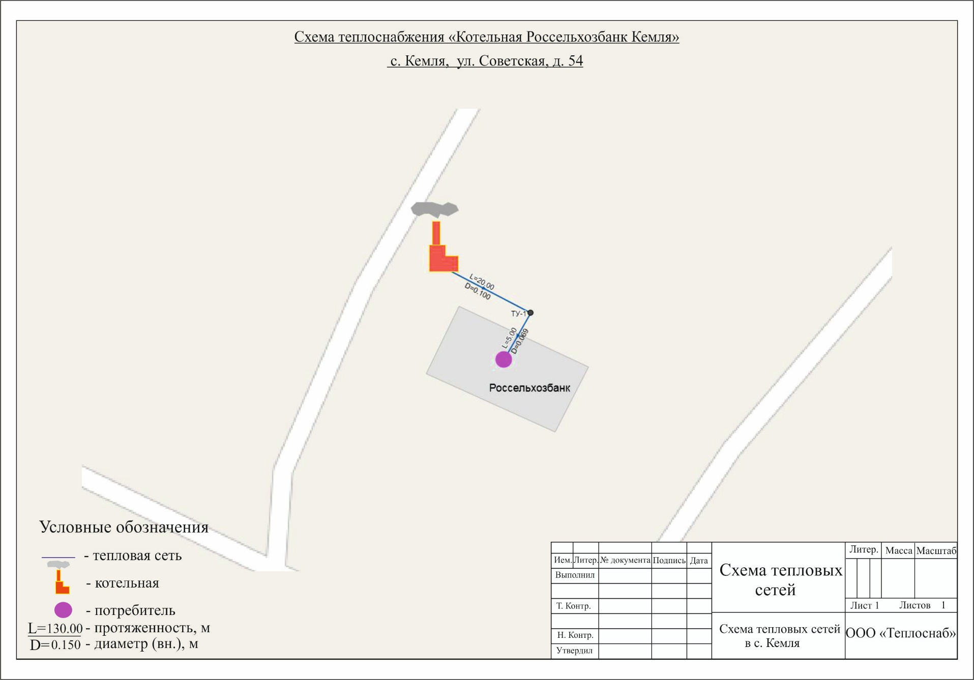
Рисунок 1. Зона действия котельной Россельхозбанк Кемля
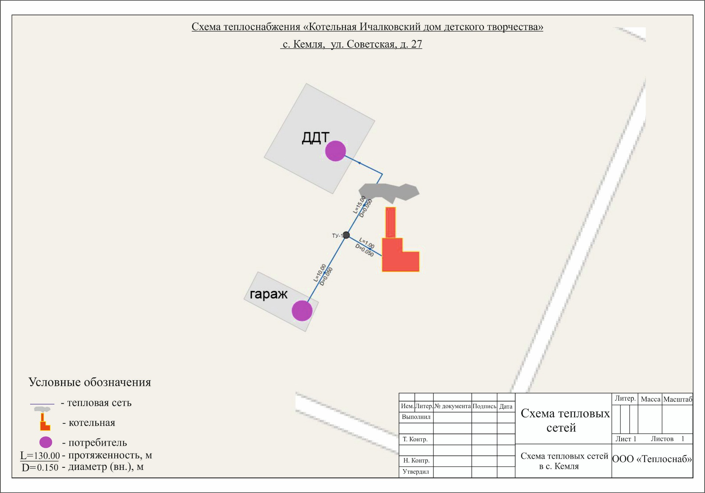
Рисунок 2. Зона действия котельной Ичалковский дом детского творчества
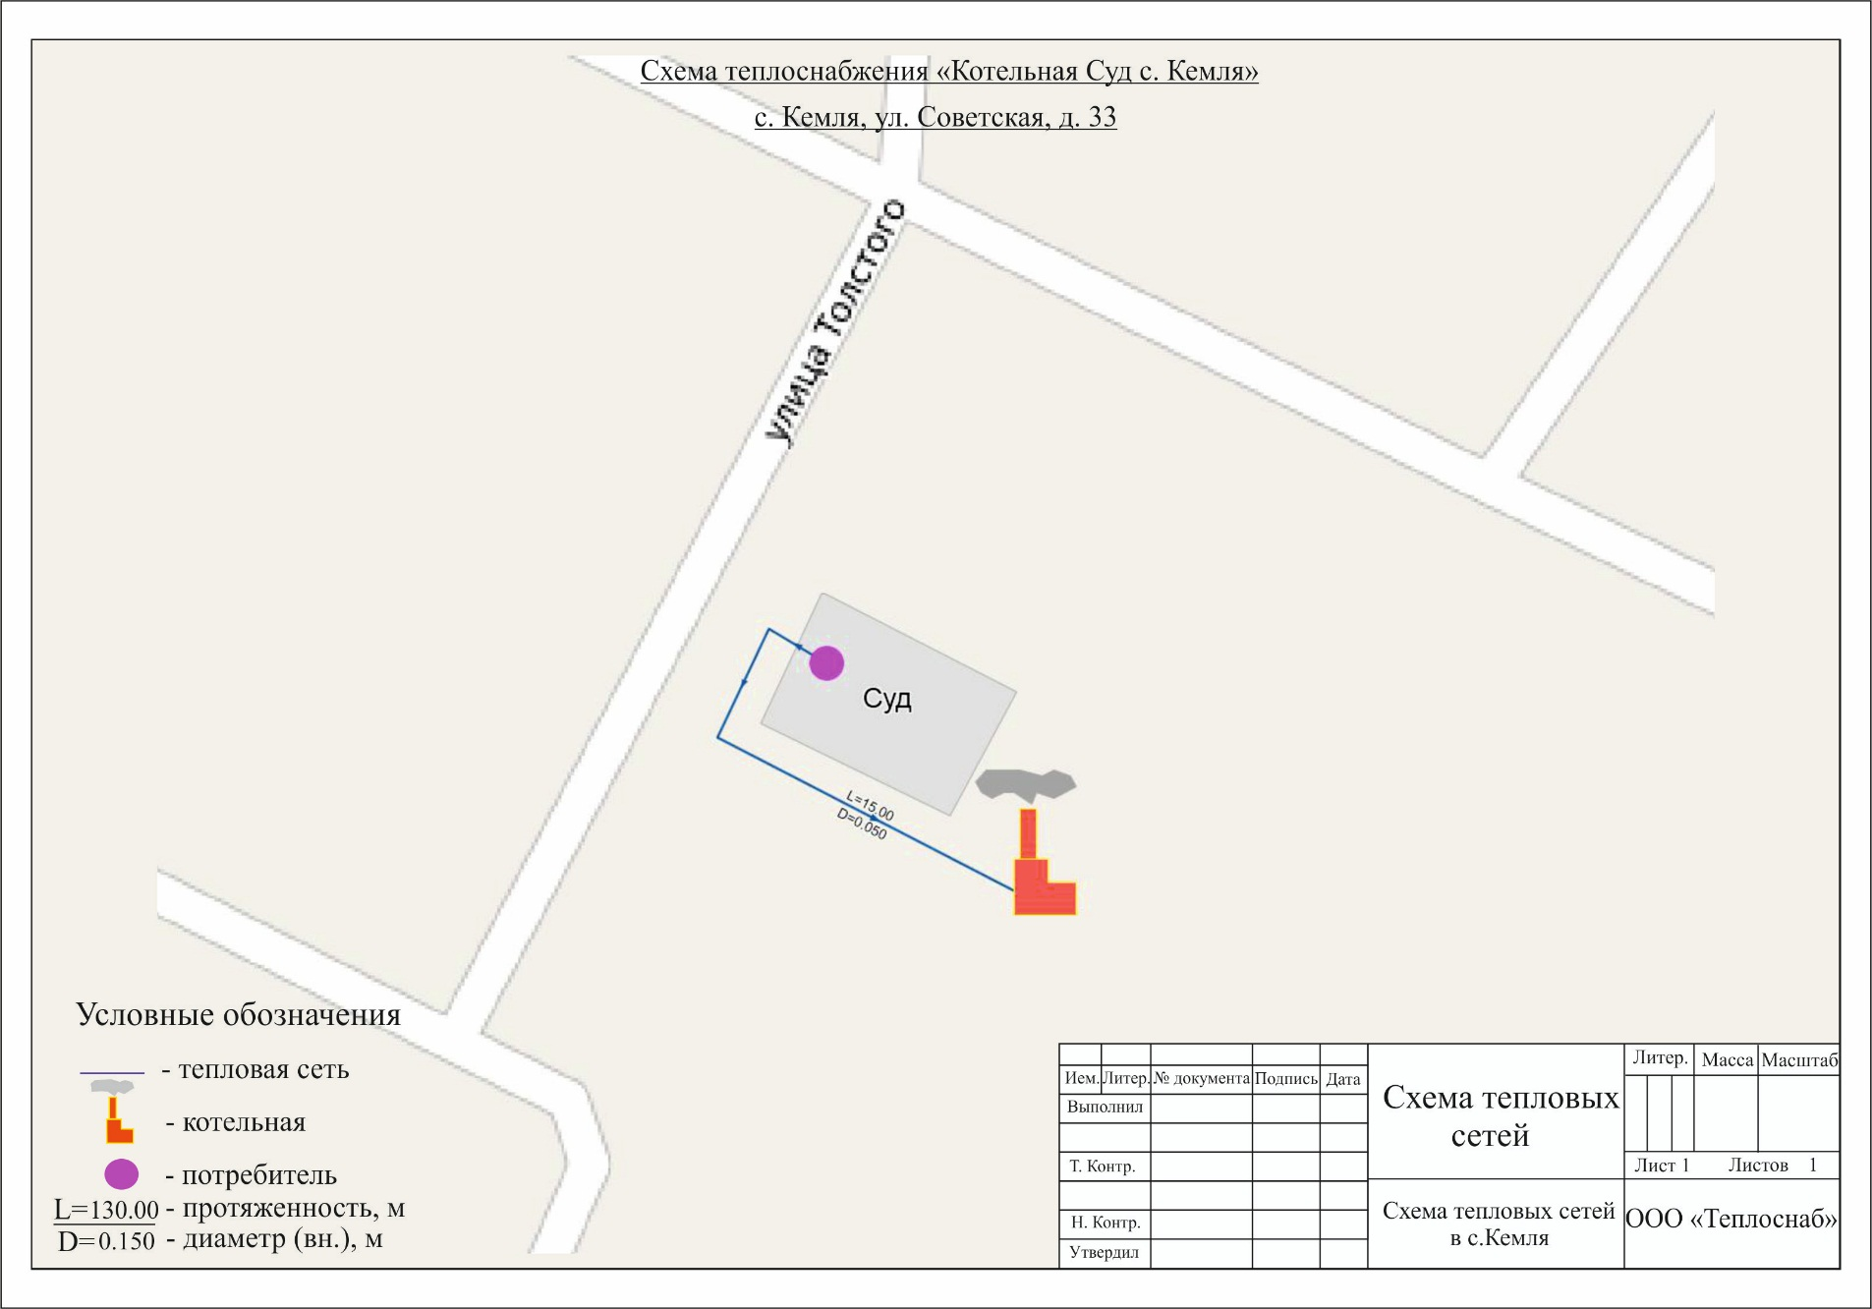
Рисунок 3. Зона действия котельной Суд с. Кемля
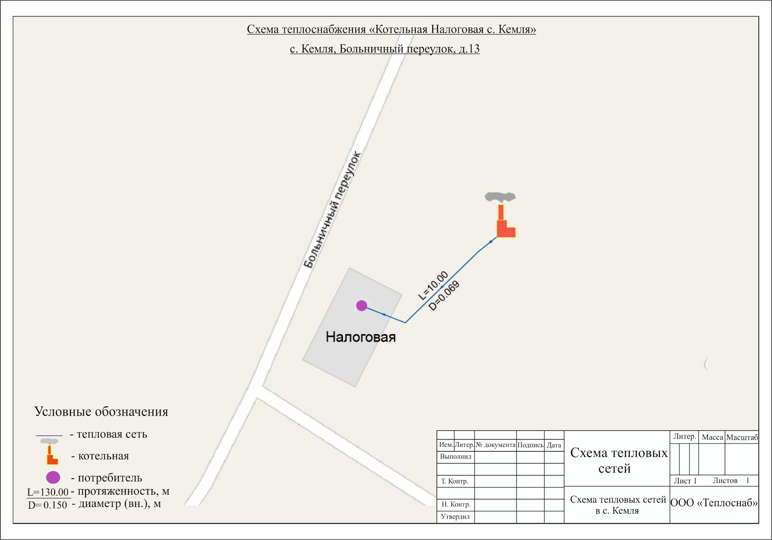
Рисунок 4. Зона действия котельной Налоговая с. Кемля
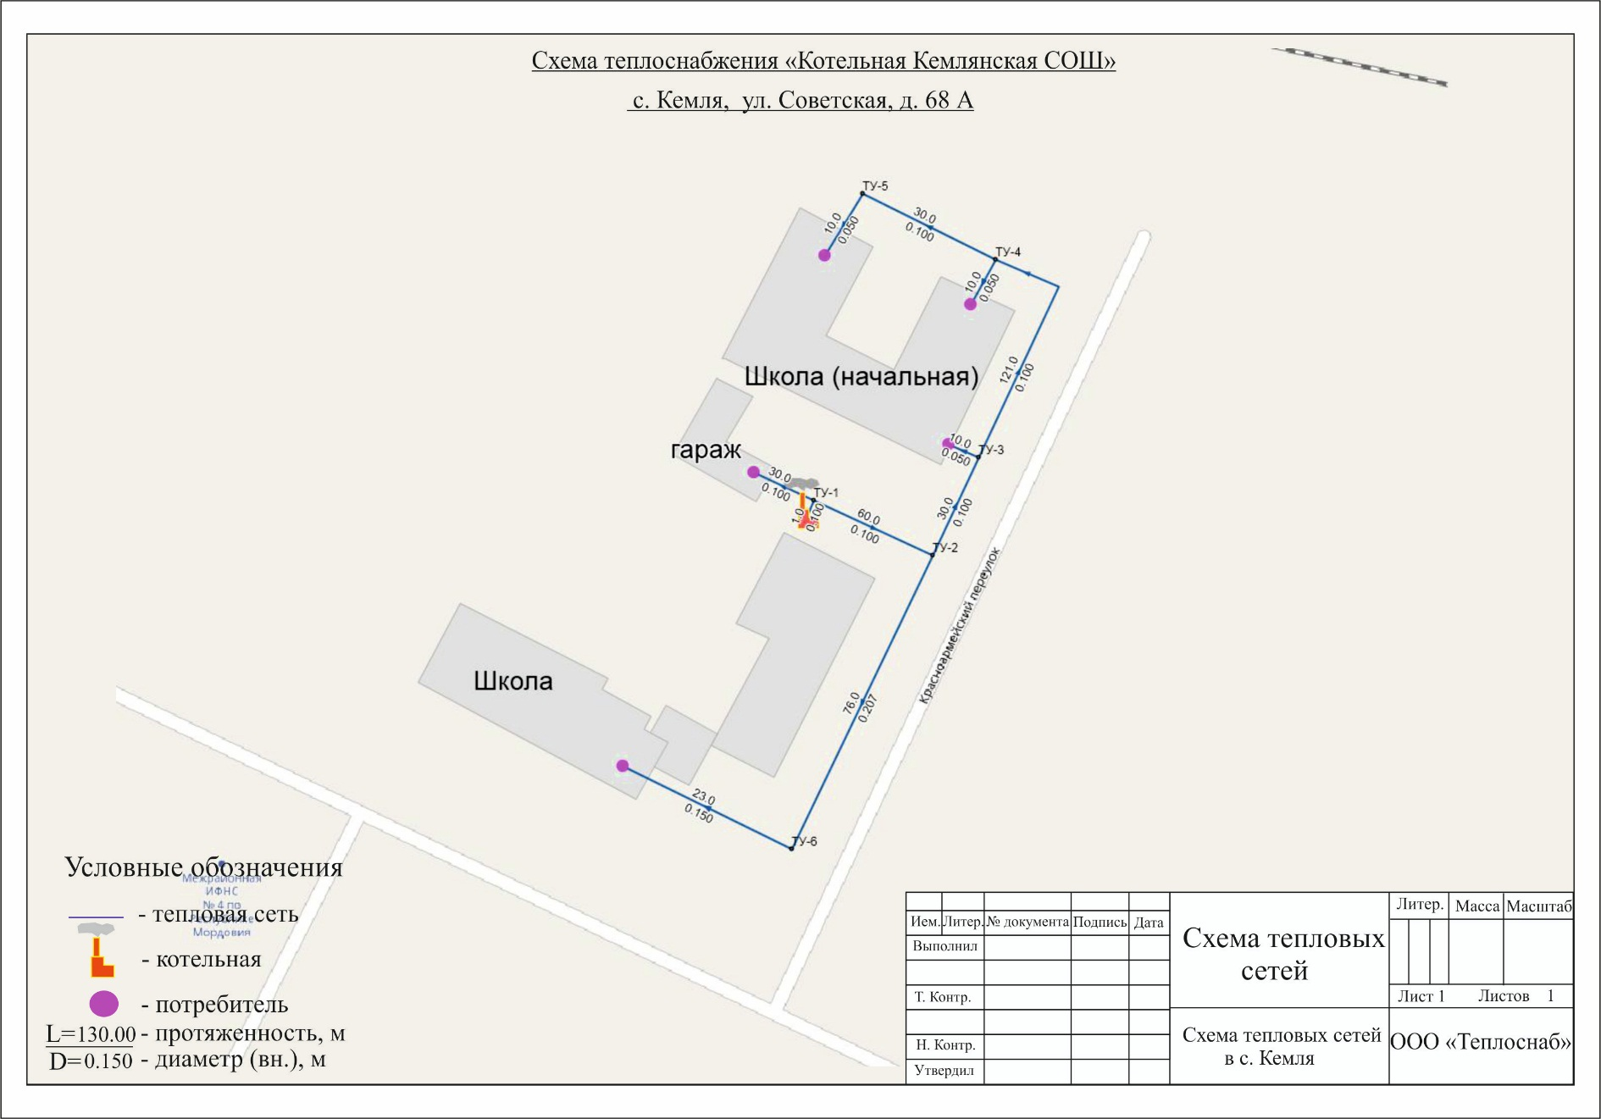
Рисунок 5. Зона действия котельной Кемлянская СОШ
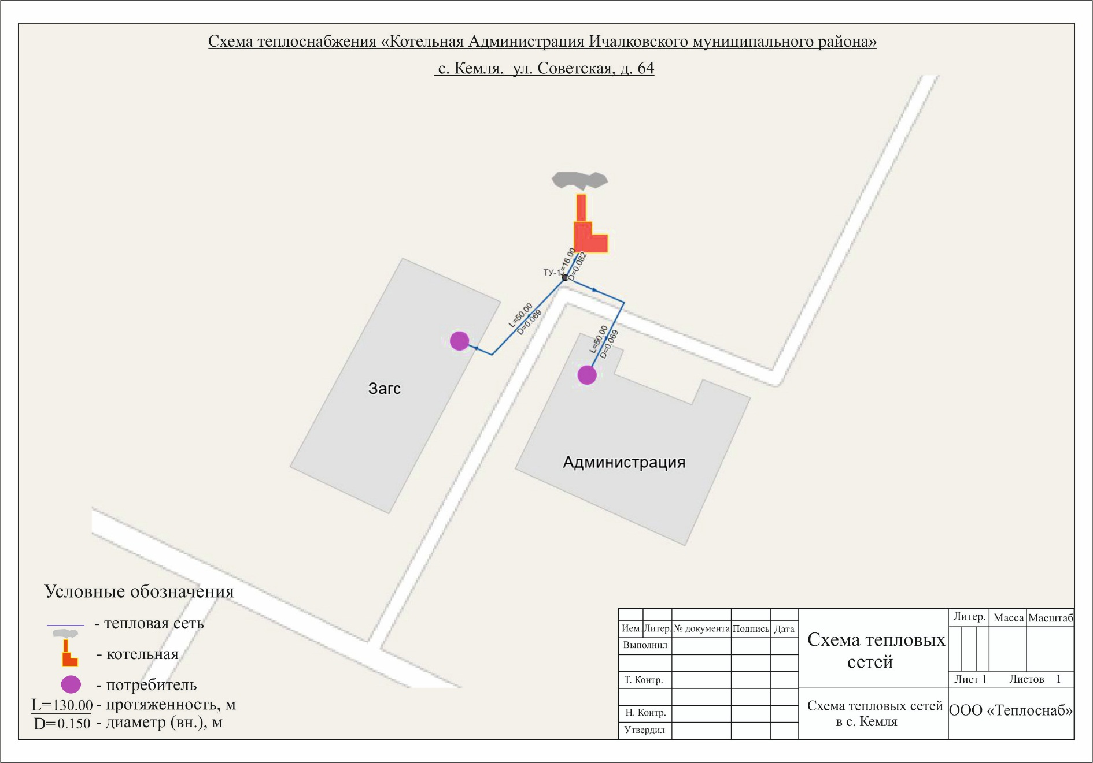
Рисунок 6. Зона действия котельной Администрации Ичалковского муниципального района
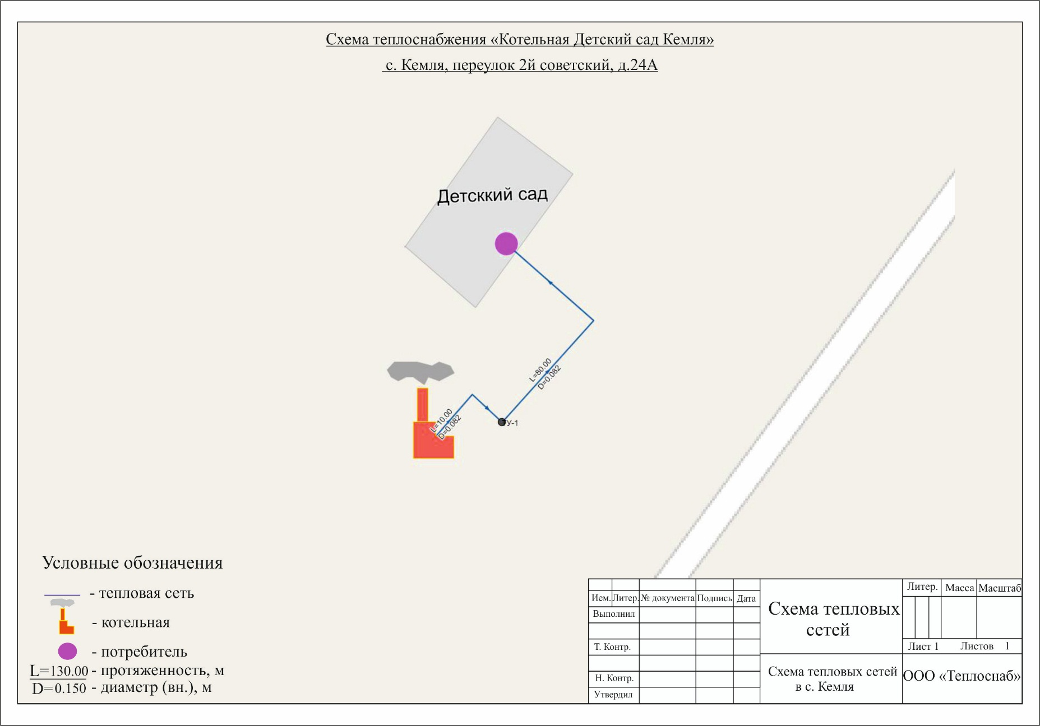
Рисунок 7. Зона действия котельной Детский сад Кемля

